|  |  |  |  |
| --- | --- | --- | --- |
|  | Nations Unies | ST/SG/AC.10/C.3/2018/46 | |
| _unlogo | **Secrétariat** | | Distr. générale  6 avril 2018  Français  Original : anglais |

**Comité d’experts du transport des marchandises dangereuses   
et du Système général harmonisé de classification   
et d’étiquetage des produits chimiques**

**Sous-Comité d’experts du transport des marchandises dangereuses**

**Cinquante-troisième session**

Genève, 25 juin-4 juillet 2018

Point 6 b) de l’ordre du jour provisoire

**Propositions diverses d’amendements   
au Règlement type pour le transport   
des marchandises dangereuses : emballages**

Inscription de la date de fabrication sur les emballages   
des types 1H et 3H et sur les récipients intérieurs   
de type grand récipient pour vrac (GRV) composite

Communication de l’expert de la Belgique[[1]](#footnote-2)\*

Introduction

1. En 2011, dans les documents ST/SG/AC.10/C.3/2011/17 et ST/SG/AC.10/C.3/2011/36, l’International Confederation of Plastics Packaging Manufacturers (ICPP) a proposé d’adapter pour les emballages en plastique les inscriptions présentées dans le cadran, en avançant les arguments suivants : « *Le marquage du mois de fabrication des emballages des types 1H et 3H conformément au paragraphe 6.1.3.1 e) s’est imposé dans la pratique.* *Ces dernières années, de nombreux fabricants ajoutent à ce cadran l’année de fabrication.* *L’utilisation d’un cadran indiquant le mois et l’année de fabrication des emballages des types 1H et 3H est devenue de plus en plus courante, avec ou sans l’accord des autorités nationales compétentes.* ».

2. Sur la base de cette proposition, il a été décidé en 2012 de modifier le point e) du 6.1.3.1 comme suit :

« e) Les deux derniers chiffres de l’année de fabrication de l’emballage. Les emballages des types 1H et 3H doivent aussi porter l’inscription du mois de fabrication ; cette inscription peut être apposée sur l’emballage en un endroit différent du reste des marques. À cette fin, on peut utiliser le système ci-dessous :

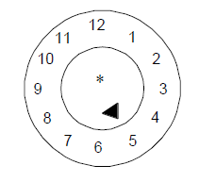

\* Les deux derniers chiffres de l’année de fabrication peuvent être indiqués à cet emplacement. Dans ce cas, les deux chiffres indiquant l’année dans la marque d’homologation de type et dans le cadran doivent être identiques. ».

3. En outre, il est indiqué au paragraphe 6.5.2.2.4 que :

« *Les récipients intérieurs qui appartiennent à un modèle type de GRV composite doivent être identifiés par les marques spécifiées au 6.5.2.1.1 b), c), d), la date étant la date de fabrication du récipient intérieur en plastique, e) et f). Le symbole de l’ONU pour les emballages ne doit pas être apposé. Les marques doivent être apposées dans l’ordre indiqué au 6.5.2.1.1. Elles doivent être apposées de manière durable et lisible, et placées dans un endroit bien visible lorsque le récipient intérieur est placé dans l’enveloppe extérieure*.

*La date de fabrication du récipient intérieur en plastique peut également être apposée sur le récipient intérieur* ***à côté des autres marques****. Dans ce cas, les deux chiffres indiquant l’année dans la marque et dans le cadran doivent être identiques. Exemple d’une méthode de marquage appropriée :*»



4. Des professionnels du secteur ont demandé pourquoi il restait obligatoire d’inscrire la date de fabrication à l’intérieur du cadre du symbole de l’ONU qui est apposé sur les GRV, alors que cette date pouvait également être apposée à côté des autres marques et apparaissait à côté du symbole de l’ONU. Cela leur semblait être une répétition de l’information.

5. La modification apportée en 2012 a été un premier pas dans la bonne direction, mais il semble qu’une grande confusion subsiste dans l’industrie du plastique quant à la manière correcte d’apposer la date de fabrication. Lors des contrôles routiers ou des vérifications dans les ports, les services d’inspection constatent que les marques sont apposées de nombreuses manières différentes sur les emballages en plastique. Bien que les manières choisies ne soient pas toujours conformes aux règlements, cette pratique commence à devenir courante (voir les photos en annexe). Toutefois, le fait d’indiquer la date de fabrication de différentes manières n’étant pas officiellement autorisé, des envois sont bloqués par des inspecteurs en raison d’interprétations différentes.

6. Une modification supplémentaire s’appliquant à tous les emballages en plastique et autorisant le placement du cadran dans le cadre du symbole de l’ONU ou à côté serait la bienvenue. Certains pays autorisent depuis déjà plus de dix ans l’apposition du cadran seul comme indication relative au mois et à l’année dans le cadre réservé au symbole de l’ONU, et de nombreux fabricants considèrent qu’il s’agit là d’une pratique courante autorisée. De plus en plus d’entreprises qui ont été absorbées par des groupes plus importants adoptent ce système et l’utilisent en tant que système unique dans de nombreux pays.

7. Les solutions ci-après seraient bienvenues :

|  |  |  |
| --- | --- | --- |
|  |  | Le cadran peut être apposé en un endroit différent sur l’emballage (par exemple, sur le fond de l’emballage) |
|  |  | Le cadran est inscrit à l’intérieur du cadre où se trouve le symbole de l’ONU |
|  |  | Le cadran est accolé au symbole de l’ONU ou apposé à côté |

Proposition

8. Point e) du 6.1.3.1, modifier comme suit (les modifications qu’il est proposé d’apporter figurent en caractères soulignés pour les ajouts et ~~biffés pour les suppressions~~) :

« Les deux derniers chiffres de l’année de fabrication de l’emballage. Les emballages des types 1H et 3H doivent aussi porter l’inscription du mois de fabrication ; cette inscription peut être apposée sur l’emballage en un endroit différent du reste des marques. À cette fin, on peut utiliser le système ci-dessous :

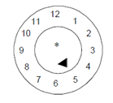

\* Les deux derniers chiffres de l’année de fabrication peuvent être indiqués à cet emplacement. Dans ce cas, et à condition que le cadran soit accolé au symbole type de l’ONU, l’indication de l’année dans la marque d’homologation de type n’est pas obligatoire. Toutefois, si le cadran n’est pas accolé au symbole type de l’ONU, ~~Dans ce cas,~~ les deux chiffres indiquant l’année dans la marque ~~d’homologation de type~~ et dans le cadran doivent être identiques.

***NOTA****: Toute autre méthode fournissant le minimum des renseignements requis, d’une manière durable, lisible et visible, est aussi acceptable.* ».

9. Second paragraphe du 6.5.2.2.4, modifier comme suit (les modifications qu’il est proposé d’apporter figurent en caractères soulignés pour les ajouts et ~~biffés pour les suppressions~~) :

« La date de fabrication du récipient intérieur en plastique peut également être apposée sur le récipient intérieur à côté des autres marques. Dans ce cas, il n’est pas obligatoire que la date figure parmi les autres marques ~~les deux chiffres indiquant l’année dans la marque et dans le cadran doivent être identiques~~. Exemple d’une méthode de marquage appropriée : (...) ». [*L’illustration de la méthode de marquage et le texte des notes 1 et 2 s’y rapportant demeurent inchangés.*]

Annexe

Photos prises sur des sites d’inspection et lors de contrôles   
de production

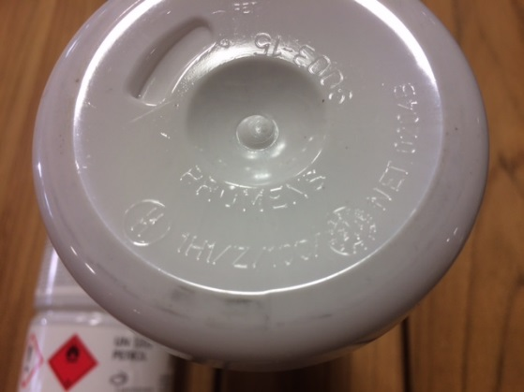

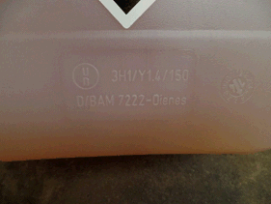

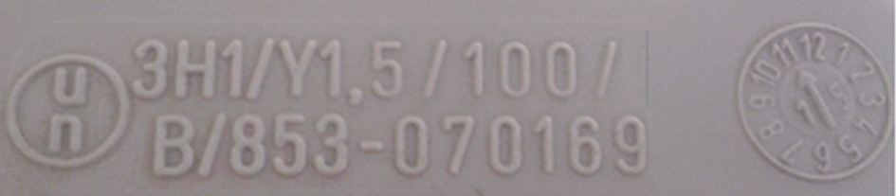

Application de la marque telle qu’elle a été décrite

|  |  |
| --- | --- |
| Sur le côté de l’emballage | À un autre emplacement sur l’emballage |
|  |  |

1. \* Conformément au programme de travail du Sous-Comité pour la période 2017-2018, approuvé par le Comité à sa huitième session (voir ST/SG/AC.10/C.3/100, par. 98 et ST/SG/AC.10/44, par. 14). [↑](#footnote-ref-2)